Avis de la fédération Nord Nature Environnement,
23 rue Gosselet, 59000 Lille

sur le Plan de Protection de l’Atmosphère (PPA) Nord Pas de Calais
soumis à enquête publique en octobre 2013

transmis par la présidente Jacqueline Istas

- Position de principe :

- Juste un exemple : dans la région Nord Pas de Calais, notre espérance de vie est amputée de 16 mois rien qu’à cause des poussières de diamètre inférieur à 2,5 microns (PM2.5)
- L’atmosphère fait partie des éléments naturels et, à Nord Nature Environnement, notre orientation prioritaire étant « Protéger la nature, c’est protéger l’homme », nous ne pouvons qu’être pour un plan de protection de l’atmosphère : l’habitant de la région y place beaucoup d’espérance !

2) Réserves :

Les PPA existants Depuis de nombreuses années, des PPA à périmètre géographique plus restreint existent à Lille, Béthune – Lens - Douai, Dunkerque, Valenciennes. Dans le cadre de ces PPA, des actions ont été entreprises, mais il n’y a pas eu d’évaluation de l’efficacité de ces mesures. Bien au contraire, la règlementation européenne autorise 35 jours/an de dépassement des normes et la carte ci-dessous indique les nombre de jours/an (de dépassement des normes) au delà des 35 jours et son évolution de 2004 à 2006

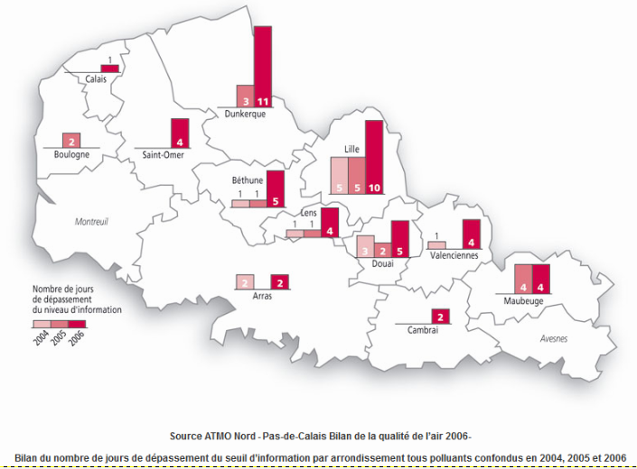

Pratiquement, les PPA existants étaient soit inefficaces soit, à minima, incapables de compenser l’augmentation des émissions de polluants en région. Il faut donc espérer que le PPA régional en projet sera plus efficace !
- Un catalogue de 13 mesures règlementaires pour le PPA régional. Examinons de plus près la mesure règlementaire n°13 :
+ Objectif : « Diminuer les émissions en cas de pic de pollution : mise en œuvre de la procédure inter-préfectorale d’information et d’alerte de la population » + Il est vrai que la quantité de polluants atmosphériques issus d’un véhicule à moteur à explosion augmente fortement avec la vitesse de déplacement.
+ A la question posée à la responsable de l’élaboration de ce PPA « y aura-t-il des mesures coercitives concernant la vitesse des véhicules ? », la réponse a été « non, ce n’est pas possible ». Cela signifie pratiquement qu’il sera essentiellement fait appel à la bonne volonté des conducteurs. Déjà actuellement, cette bonne volonté est mise à contribution sur les axes à 4 voies (ou plus) entrant dans l’agglomération lilloise où il est demandé aux conducteurs de réduire leur vitesse de 20 km/h lors d’une pollution atmosphérique importante (jour de dépassement de la norme européenne). Ceux qui fréquentent ces voies connaissent le résultat. Il est nul. Des mesures coercitives doivent être mises en place pour les automobilistes comme celles qui sont prévues pour les poids lourds avec des radars de contrôle de façon permanente dans l’agglomération lilloise et un calendrier rapide d’application doit être précisé dans le PPA.

- Des sources importantes de pollution atmosphérique ne sont pas prises en compte dans les changements à effectuer : ce sont les incinérateurs d’ordures ménagères. On en crée de nouveaux (Flamoval par exemple) alors que le tri des déchets n’est pas assez développé

- Par ailleurs Nord Nature Environnement demande une écotaxe efficace favorisant le transfert des transports de marchandises vers des modes de transports non polluants.

Globalement, Nord Nature Environnement est pour un Plan de Protection de l’Atmosphère, mais il y a un doute certain sur l’efficacité de celui qui est proposé

